CDMS 1.30 ügyfél portál változásai

Új folyamatok

Kérelem frissítés küldése
- A gazdálkodó kérelmet nyújtott be és az engedélyt a DTCA megadta.
- Ha a kérelem adataiban változás történik és ezek frissítéséről értesíteni szeretné a DTCA-t.
- A „Kérelem oldal megtekintése” lapon a gazdálkodó rákattint a „Tevékenységek” fülön belül a „DTCA értesítése a frissítésekről” gombra
- A szükséges információk regisztrálása utána a kérelemhez rendelt DTCA megkapja a „Kérelem frissítési üzeneteket”.

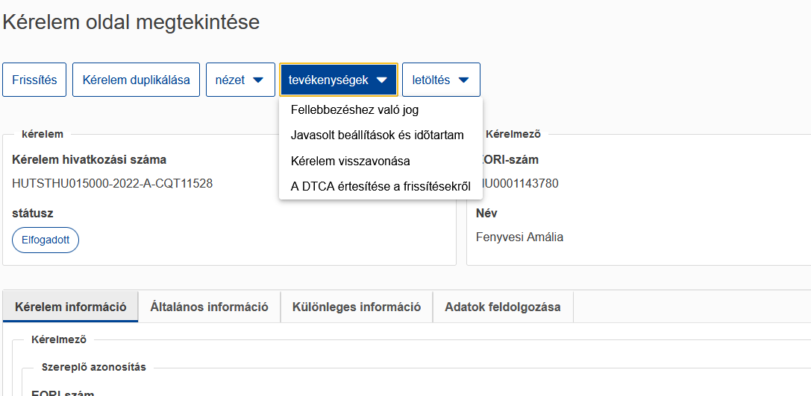

Kommunikáció a DTCA és gazdálkodó között
- A vámügyintéző az érvényes engedélyről információt kér a gazdálkodótól. Emellett határidőt állapít meg a kereskedő részére a válaszadásra.
Ha folyamatban van egy ügy (pl: módosítás), a vámügyintéző jelezheti, hogy a kommunikációt ehhez a folyamathoz kell-e kapcsolni vagy sem.
- A gazdálkodó megkapja a „Kommunikációs kérelmet” és időben megadja a szükséges információkat a DTCA-nak.
- A vámügyintéző megkapja a „Elvárt információt”, a kereskedő értesítést kap róla és a folyamat véget ér.
Az információt a vámügyintéző kérheti minden függőben lévő, aktív vagy felfüggesztett státuszú engedély esetében.
Egy folyamatban lévő üggyel párhuzamosan is elindítható.
Az üzenetek szabad szöveget és mellékleteket is tartalmazhatnak.
Ha az időzítő lejár (max. 45 nap), a folyamat nyomon követés nélkül véget ér.
A kommunikációs adatok elérhetők az Engedélyezési folyamatadatokban és az adott nézet folyamat oldalain, amikor a kommunikáció társítva van hozzá.

Frissítés a folyamatokban

TEA engedély jóváhagyása
- A gazdálkodó benyújtja a TEA kérelmét.
- A vámügyintéző ellenőrzi az elfogadás feltételeit.
- A kérelem elfogadásra kerül.
- A vámügyintéző elfogadja a feltételeket és kritériumokat, további lépésre nincs szükség.
- A vámügyintéző regisztrálja a nem kedvező elbírálású határozatot, a Meghallgatáshoz való jog aktiválódik.
- A gazdálkodó kifejti álláspontját.
- A vámügyintéző bejegyzi a nem kedvező elbírálású határozatot.
- Az engedély nincs elfogadva.

Üzleti változások és új funkciók

Figyelmeztető üzenet 4 hónappal az engedély lejárati ideje előtt
Automatikusan kiküldésre kerül a gazdálkodónak az engedély lejárati ideje előtt 4 hónappal a következő üzenet „Figyelmeztetés az engedély lejártáról”.

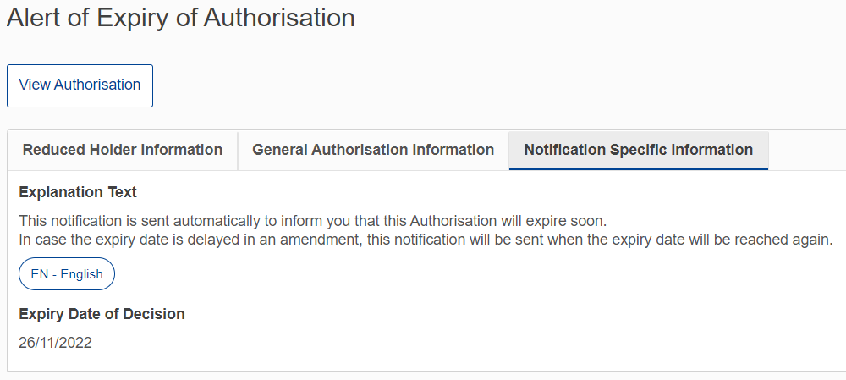

EUS típusú engedély esetén az áruleírás kötelező
„Az áru leírása” mező kitöltése kötelező EUS típusú engedély esetén, megelőzően ez opcionális volt.

Értesítések/Benyújtások listája oldal: Pontos időpont megjelenítése
Már nem csak a dátum, hanem az időpont is látható az értesítések/beadványok listáján.
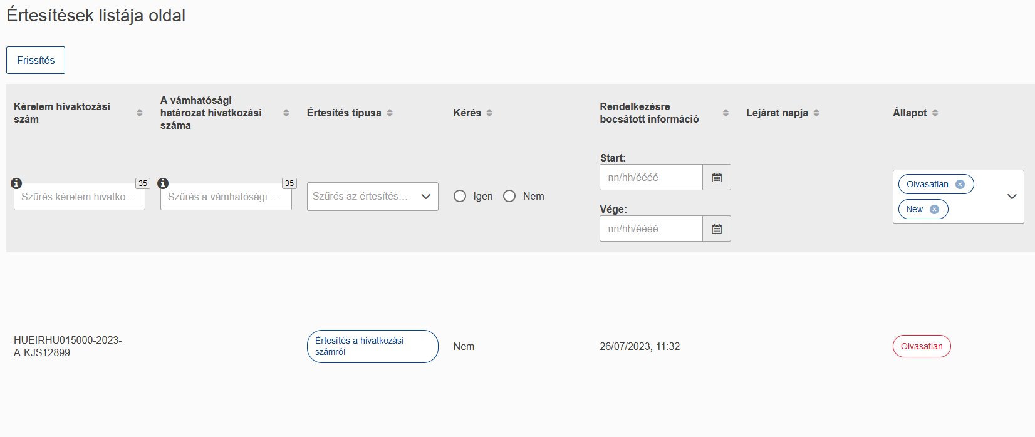

Információk sorrendje változott az „Áru hely” hozzáadásakor
Az „Árukód” és „Az áru leírása” mezők az áruk adattáblázatának tetejére került. Ez csak az IPO, OPO, CW ÉS TEA engedélyeket érinti.

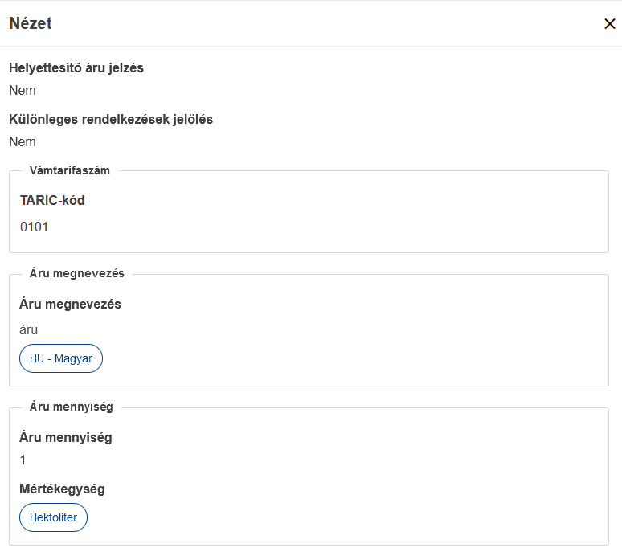

Értesítés részletei oldal: Kérelmező információinál meg kell jeleníteni, ha az EORI szám érvénytelen
Amíg a gazdálkodó még hozzáfér a Trader Portalhoz, ha az EORI száma érvénytelen (csak konzultációs módban), a tulajdonos/kérelmező adatait továbbra is meg kell jeleníteni az értesítés részletei oldalakon.

A címkenevek igazítása az engedély és a vámhatározat hivatkozási száma között
Az összes címke harmonizálása érdekében az „Engedélyezési hivatkozási szám” és a „Határozat hivatkozási szám” módosult „Vámhatározat hivatkozási szám”-ra.

Kérelem benyújtást követően kérelem hivatkozási szám
Új tájékoztató értesítés jelenik meg a kérelem benyújtását követően, amelyben tájékoztatjuk a kérelmezőt hogyan láthatja az új hivatkozási számot.

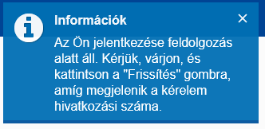

Kérelem mezők frissítése - csak a Döntéshozatalra korlátozza a hatályt
A „DTCA értesítése a frissítésekről” csak akkor jelenik meg, ha kérelem állapota „Nyilvántartásba véve” vagy „Elfogadott”. Korábban az engedély megadása után is lehetséges volt.

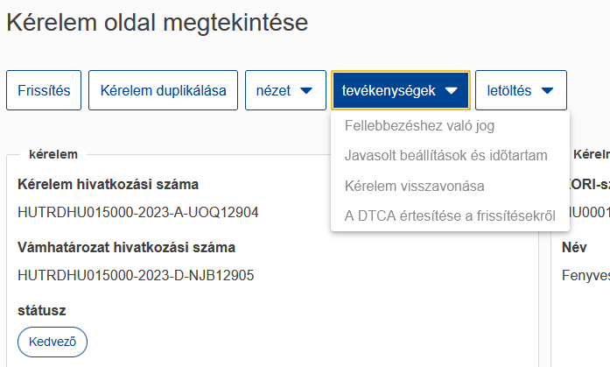

Tömeges feltöltés sablonjavítás – Sorok másolása/beillesztése
A teljes munkalap védelmének érdekében, lehetőség nyílt a fejléccellák alatti összes előre formázott cella zárolásának feloldására a tömeges feltöltési sablonok exportálásakor.

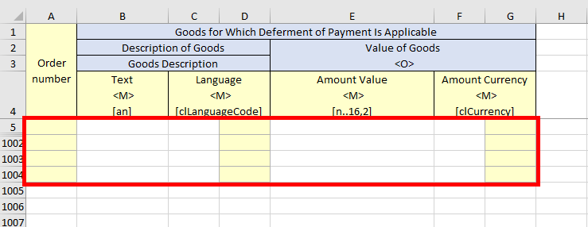

Tömeges feltöltési sablonok: a formátumok típusának és hosszának meghatározása
A README lap frissült, annak érdekében, hogy pontosabban tájékoztassa a felhasználót, hogy mi az elvárás ezeknél a mezőknél.

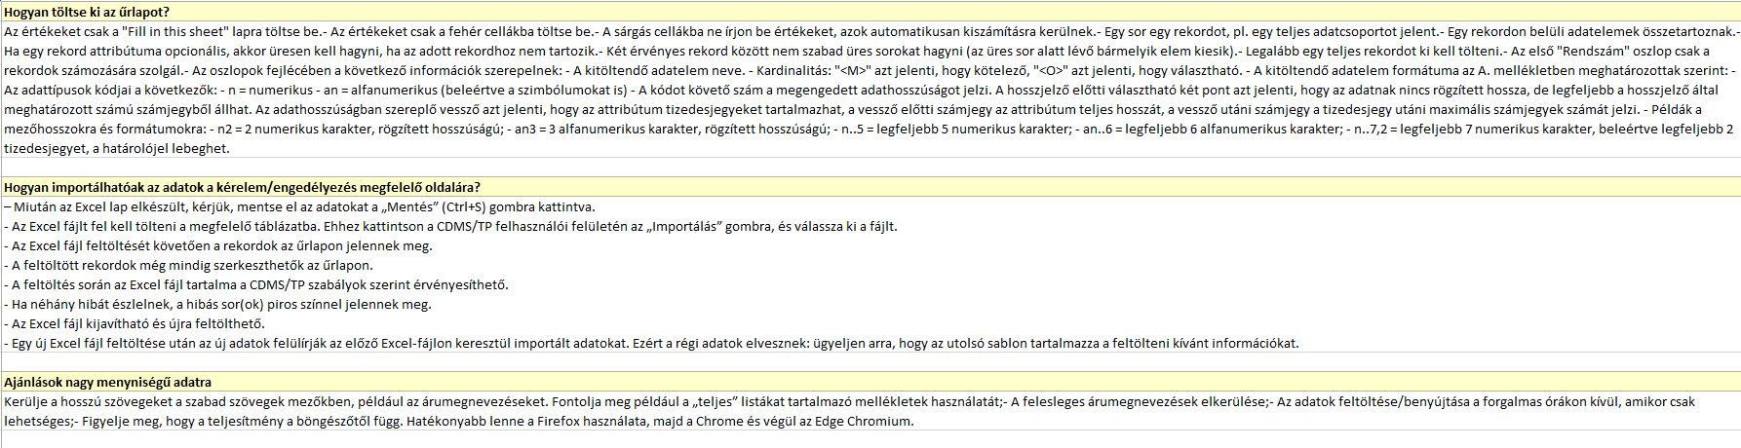

„Nem kell kitölteni.” szöveg jelenik meg a TRD típusú engedély szerkeszthető oldalain
A TRD engedély „Speciális információk” lapjának viselkedését a rendszerben összehangolták.
